TRWAŁOŚĆ PROJEKTU ERASMUS+ SP4CE - STUDIUM PRZYPADKU

Anna CZAJA¹, Anna GRABOWSKA², Ewa KOZŁOWSKA³

- Politechnika Gdańska, Wydział Zarządzania i Ekonomii
tel.: 697 092 309 e-mail: aczaja@zie.pg.gda.pl
- PRO-MED sp. z o.o.
tel.: 601 329 795 e-mail: anka.grabowska@gmail.com
- Politechnika Gdańska, Wydział Mechaniczny
tel.: 503 820 583 e-mail: ewakozlowska-sopot@wp.pl

Streszczenie: Projekt ERASMUS+ Partnerstwo Strategiczne na Rzecz Kreatywności i Przedsiębiorczości (ang. Strategic Partnership for Creativity and Entrepreneurship - SP4CE) dotyczył wdrażania i upowszechniania innowacyjnych rozwiązań wzmacniających współpracę europejską w dziedzinie kształcenia i szkolenia zawodowego. Działania projektowe były związane z promowaniem innowacyjnych praktyk w edukacji oraz szkoleniach poprzez wspieranie spersonalizowanych metod uczenia się, współpracy grupowej, krytycznego myślenia, strategicznego wykorzystania technologii informacyjnych i komunikacyjnych (TIK), otwartych zasobów edukacyjnych (ang. Open Educational Resources - OER), otwartego i elastycznego uczenia się, mobilności wirtualnej oraz innych innowacyjnych metod kształcenia. Uruchomiona w projekcie platforma SP4CE umożliwia interdyscyplinarną międzynarodową współpracę oraz udostępnianie materiałów szkoleniowych w pięciu językach partnerskich. Platforma wykorzystuje oprogramowanie WordPress i Moodle. Zarejestrowani użytkownicy współpracują w tzw. pokojach nauki (ang. Learning Rooms). Trwałość projektu SP4CE ilustrują pokoje nauki założone i aktywne również po jego zakończeniu. Są one dostępne w następujących kategoriach: SPADE ERASMUS+, Prace naukowe, Gamifikacja w szkoleniach, Autoryzowane Centrum Szkolenia Autodesk Politechniki Gdańskiej, Współpraca Partnerów Akademickich Autodesk.

Słowa kluczowe: Autodesk, ERASMUS+, Moodle, Trwałość.

1. WPROWADZENIE

Projekt SP4CE, czyli Partnerstwo Strategiczne na rzecz Kreatywności i Przedsiębiorczości jest odpowiedzią na potrzeby zidentyfikowane w komunikacie z Brugii w sprawie ściślejszej europejskiej współpracy w dziedzinie kształcenia i szkolenia zawodowego w latach 2011 - 2020. Dotyczy on bezpośrednich celów i potrzeb związanych ze wzmocnieniem współpracy między przedstawicielami trzech środowisk – nauczycielami, studentami oraz przedsiębiorcami. W skład konsorcjum projektu SP4CE wchodziło sześciu partnerów z czterech krajów Unii Europejskiej: IDEC (Grecja), PIAP i PRO-MED (Polska), TUKE i ASTRA (Słowacja) oraz TREBAG (Węgry) [1, 2].
Działania projektowe były ukierunkowane na karierę zawodową oraz promowanie innowacyjnych praktyk w edukacji i szkoleniach poprzez wspieranie spersonalizowanych metod uczenia się, uczenia się w ramach współpracy i myślenia krytycznego, strategicznego wykorzystania technologii informacyjnych i komunikacyjnych, otwartych zasobów edukacyjnych, otwartego i elastycznego uczenia się, mobilności wirtualnej oraz innych innowacyjnych metod kształcenia. Głównym celem artykułu jest wykazanie trwałości rezultatów projektu SP4CE i pokazanie wykorzystywania jego wyników po zakończeniu okresu finansowania.

2. TRWAŁOŚĆ PROJEKTU ERASMUS+

Trwałość projektu z definicji jest zdolnością kontynuowania projektu i wykorzystywania jego wyników po zakończeniu okresu finansowania [3]. Nie wszystkie części projektu lub wyniki mogą być trwałe, zatem ważne jest, aby postrzegać rozpowszechnianie i wykorzystywanie wyników jako proces postępujący, który wykracza poza czas trwania projektu i będzie trwał w przyszłości.
Trwałość rezultatów stanowi wskaźnik sukcesu jakim jest wykorzystywanie rezultatów projektu w dłuższej perspektywie, na przykład poprzez komercjalizację, akredytację lub włączanie do codziennych działań. Stanowi także przykład dobrej praktyki dla obecnych i przyszłych beneficjentów programu Erasmus+ oraz pokazuje źródła wiedzy do samodzielnego studiowania i odkrywania nowych możliwości. Dzięki temu z osiągniętych efektów może korzystać znacznie większa grupa osób niż uczestnicy projektu, nawet po zakończeniu przedsięwzięcia.
O trwałości rezultatów projektu świadczą cechy takie jak wyjątkowość i oryginalność, wysoka jakość, adekwatność do potrzeb, efektywność, a także uniwersalność i ponadczasowość.
Działania zwiększające trwałość rezultatów to między innymi:
- Zgłaszanie innowacji - np. innowacje pedagogiczne, innowacyjne rozwiązania szkoleniowe czy innowacyjne użycie technologii informacyjno-komunikacyjnych,
- Włączanie rezultatów w procedury organizacji/instytucji,
- Włączanie wypracowanych rekomendacji, nowych pomysłów w działania innych organizacji/instytucji.
Ponadto, beneficjenci programu Erasmus+ są zobowiązani do publikowania efektów swojej pracy w sieci na otwartych licencjach. W ten sposób zostanie poszerzony dostęp do wartościowych materiałów.
Formę licencji, w tym poziom dostępu, beneficjent określa samodzielnie, może też zastrzec, że np. nie zezwala na komercyjne wykorzystanie swoich utworów. Zgodnie z Przewodnikiem po programie Erasmus+ beneficjenci mogą upowszechniać efekty swojej pracy w postaci drukowanej [4].

3. PORTAL SP4CE I POKOJE NAUKI

W celu umożliwienia międzynarodowej interdyscyplinarnej współpracy w pięciu językach partnerskich zaprojektowano i uruchomiono internetowy portal SP4CE bazujący na systemach WordPress oraz Moodle [2].
WordPress wykorzystano m.in. do udostępnienia materiałów informacyjnych oraz szkoleniowych w języku angielskim, greckim, polskim, słowackim i węgierskim.
System Moodle posłużył do uruchomienia tzw. pokojów nauki (ang. Learning Room) wspierających współpracę konsultantów (przedsiębiorców), nauczycieli i studentów [5].
W projekcie uczestniczyli przedstawiciele dwóch uczelni wyższych – Politechniki Gdańskiej oraz Gdańskiego Uniwersytetu Medycznego, a także pracownicy kilku firm zewnętrznych, które zajmują się szkoleniami i certyfikacją. Schemat współpracy w oparciu o narzędzia e-learningowe został przedstawiony na poniższym rysunku. (Rys. 1.).

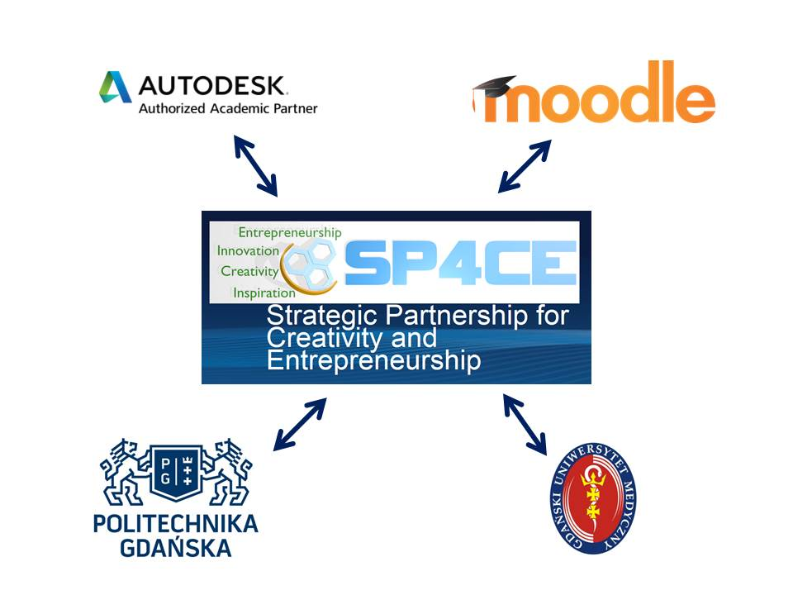

Rys. 1. Schemat współpracy partnerów projektu SP4CE

Portal SP4CE zapewnia miejsce na:
- Sformułowanie problemów, które mają być rozwiązane oraz pytania, na które należy odpowiedzieć;
- Tworzenie zespołów zainteresowanych pracą nad rozwiązaniem problemu;
- Prowadzenie pracy zespołowej lub indywidualnej w celu opracowania rozwiązania;
- Mentoring i coaching;
- Prezentację zaproponowanych rozwiązań;
- Publikowanie wybranych rozwiązań.
Osiągnięte wyniki były niejednokrotnie prezentowane na konferencjach polskich i zagranicznych [6]. Bardzo ważnym zadaniem beneficjentów jest podjęcie działań, które sprawią, że osiągnięte wyniki będą wykorzystywane w kolejnych latach przez nowe osoby bądź zespoły w ramach własnej instytucji bądź pozwolą na włączanie wypracowanych rekomendacji i nowatorskich pomysłów w działania innych organizacji.

4. PRZYKŁADY TRWAŁOŚCI PROJEKTU SP4CE

4.1. Współpraca Partnerów Akademickich Autodesk
Jednym z licznych projektów realizowanych w ramach SP4CE było zaaranżowanie współpracy Akademickiego Centrum Szkolenia Autodesk Politechniki Gdańskiej (ACSA PG) z firmą Poza Schematem, również zajmującą się szkoleniami z programów typu CAD [7].
Zorganizowano szereg kursów prowadzonych we współpracy jednostek ACSA PG oraz Poza Schematem (wcześniej SchemOUT Edukacja). Poza Schematem zajęło się przeszkoleniem oraz przygotowaniem merytorycznym studentów, ACSA PG przeprowadziło proces ewaluacji oraz certyfikacji studentów.
W okresie od 27 marca do 7 czerwca 2017 odbyło się siedem kursów testowych. W czasie trwania kursu studenci zobowiązani byli do aktywnego uczestniczenia w zajęciach oraz archiwizowania tworzonych przez siebie rysunków i innych elementów projektu. Zgromadzone pliki studenci udostępniali w dedykowanym Pokoju Nauki na platformie SP4CE Moodle.
Po ukończeniu części zajęciowej studenci mieli możliwość przystąpienia do procesu certyfikacji prowadzonej przez instruktora ACSA PG.
Proces indywidualnej ewaluacji i certyfikacji rozpoczął się 12 czerwca 2017 roku. Ustalono, że po zakończeniu szkolenia studenci mają miesiąc na ukończenie procesu certyfikacji.
W poszczególnych kursach brało udział od 7 do 22 studentów. W sumie do procesu certyfikacji zakwalifikowano 96 studentów. Liczba kursantów w poszczególnych grupach została przedstawiona w poniższej tabeli (Tablica 1.).

Tablica 1. Liczba uczestników poszczególnych kursów

Nazwa kursu | Liczba uczestników
AutoCAD  średnio-zaawansowany | 22
Revit  podstawowy I | 7
Inventor  podstawowy | 14
AutoCAD  podstawowy I | 16
Inventor  średnio-zaawansowany | 14
AutoCAD  podstawowy II | 16
Revit  podstawowy II | 10

Jako motywację do wzięcia udziału w szkoleniu 43% kursantów podało projekty uczelniane, 30% chęć bycia bardziej produktywnym w przyszłej lub obecnej pracy, 16% zadeklarowało prywatne zainteresowanie programem, 8% uczestników wzięło udział w kursie, żeby samemu później nauczać, a 3% aby przetestować program przed podjęciem decyzji o ewentualnym zakupie.
Frekwencja w poszczególnych grupach wahała się od 20% do 94%. Największym zaangażowaniem wykazali się uczestnicy kursów AutoCAD, których średnia frekwencja wyniosła 84%. Szczegółowy rozkład dla poszczególnych grup przedstawia poniższy wykres. (Rys. 2.)

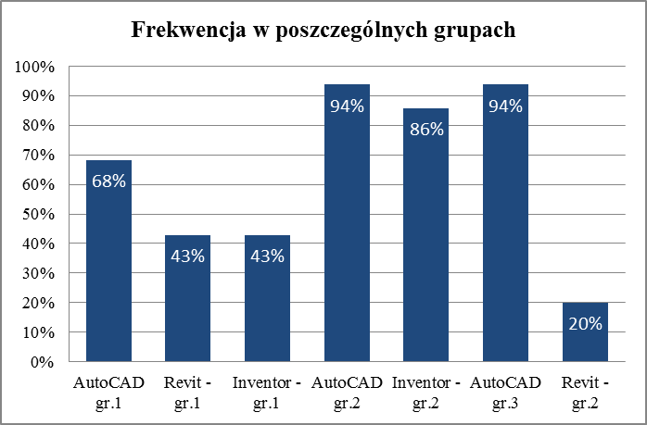

Rys. 2. Frekwencja w poszczególnych grupach
zakwalifikowanych do certyfikacji Autodesk

Wyniki ankiet ewaluacyjnych wypełnianych przez studentów umożliwiło wnikliwą analizę poszczególnych części składowych kursu i ewentualną potrzebę wprowadzenia zmian.
Spośród 65 ankietowanych zdecydowana większość zdeklarowała wcześniejsze doświadczenie w pracy z programem trwające ponad rok (rys. 3), z czego 46% ankietowanych określiło swoje doświadczenie jako 1 – 2 lata, a 19% jako powyżej dwóch lat. 16% uczestników miało mniej, niż 6 miesięcy doświadczenia w pracy z programem, a 19% używało wcześniej programu przez okres od 6 miesięcy do roku.

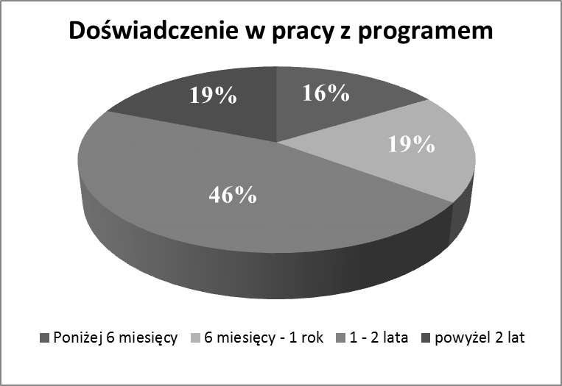

Rys. 3. Doświadczenie kursantów w pracy
z danym programem Autodesk

W pytaniu o ogólną ocenę kursu 100% ankietowanych zadeklarowało swój poziom zadowolenia z kursu jako dobry lub bardzo dobry.
Współpraca Partnerów Akademickich Autodesk w zakresie certyfikacji została na stałe wprowadzona w zakres działań Akademickiego Centrum Szkolenia Autodesk Politechniki Gdańskiej.

4.2 Warsztaty Fusion 360 na konferencji ICEM 2017

Wykorzystując ideę pracy grupowej w chmurze oraz możliwość współpracy interdyscyplinarnej pomiędzy ośrodkami naukowymi, powstała seria szkoleń MOOC z zakresu obsługi programu Autodesk Fusion 360. Oprogramowanie to wykorzystano podczas projektu do promowania współpracy interdyscyplinarnej przy projektowaniu m.in. urządzeń medycznych.
Międzynarodowy zasięg działalności partnerów projektu SP4CE przyczynił się do wzrostu zainteresowania projektem w Europie, a także poza granicami UE.
Uczestnicy projektu przygotowali i opublikowali bezpłatny MOOC z zakresu podstaw obsługi Fusion 360 na platformie European Multiple MOOC Aggregator (EMMA) [8], który następnie stał się podstawą do przeprowadzenia warsztatów na konferencji ICEM 2017. Obecnie autorzy kursu kończą pracę nad rozszerzoną wersją szkolenia dla instytucji Millionlights działającej w Indiach [9].

4.3. Otwarte Drzwi Autodesk 2017
Kolejnym przedsięwzięciem podjętym przez uczestników projektu było zorganizowanie Autodesk Open Doors 2017 – wydarzenia związanego z przeprowadzeniem serii egzaminów z poszczególnych programów Autodesk dla instruktorów. Celem było otrzymanie certyfikatu Autodesk Certified User (ACU) lub Autodesk Certified Professional (ACP). Certyfikaty te stanowią powszechnie uznawane w branży świadectwo umiejętności oraz specjalistycznej wiedzy, uznawanej przez pracodawców i klientów z całego świata. Stanowią więc poważny atut dla specjalistów zajmujących się projektowaniem.
Organizacja wydarzenia wymagała współpracy wielu jednostek uczelni z przedstawicielami firmy Autodesk, a także instytucji zajmujących się certyfikacją online.
Przygotowania do egzaminu odbywały się w specjalnie przygotowanym pokoju nauki na platformie Moodle [5]. Egzaminy przeprowadzono w pracowniach komputerowych Wydziału Zarządzania i Ekonomii Politechniki Gdańskiej pod opieką nauczycieli nadzorujących.
Doświadczenie zdobyte podczas organizacji Open Doors pozwoliło na nawiązanie szerszej współpracy z instytucjami odpowiedzialnymi za certyfikację ACU/ACP i opracowanie planu przeprowadzenia serii egzaminów dla większej liczby instruktorów oraz studentów.

4.4. SPADE - Strategiczne Partnerstwo na rzecz Wykluczonych Cyfrowo, 2017 – 2020

Organizacje zajmujące się kształceniem dorosłych z ośmiu krajów członkowskich Unii Europejskiej stworzyły partnerstwo strategiczne dedykowane zaleceniom strategii „Europa 2020”. Ocenia się, że nawet 45% osób dorosłych w Unii Europejskiej nie posiada podstawowych kompetencji cyfrowych, jest wykluczona, dyskryminowana, bądź nieprzystosowana do rynku pracy. Komisja Europejska postrzega rozwój kompetencji cyfrowych jako kluczową misję edukacji dorosłych. Organizacje z Polski, Austrii, Niemiec, Szwecji, Portugalii, Bułgarii i Czech opracowały projekt edukacyjny ERASMUS+ „Bądź na czasie - strategiczne partnerstwo na rzecz wykluczonych cyfrowo” (ang. Be Smart - Strategic Partnership for Digitally Excluded, akronim SPADE), którego nadrzędnym celem są wszelkiego rodzaju działania włączające osoby zagrożone wykluczeniem m.in. cyfrowym ze względu na wiek i braki w wykształceniu.
W projekcie biorą udział Uniwersytety Ludowe z Niemiec i Austrii, Szkoła Kształcenia Dorosłych ze Szwecji – prekursorzy kształcenia osób dorosłych i idei uczenia się przez całe życie oraz organizacje z Polski, Czech, Bułgarii i Portugalii, które mimo krótszego stażu w dziedzinie kształcenia nieformalnego, dotrzymują kroku bardziej doświadczonym partnerom. Na pierwszym spotkaniu partnerów projektu, które odbyło się w grudniu 2017 w Austrii partnerzy uzgodnili, że w celu sprawnego zarządzania projektem oraz ułatwienia organizacji spotkań i szkoleń współpraca partnerska będzie wspierana dedykowanymi pokojami nauki na platformie SP4CE [5]. Większość partnerów zadeklarowała umiejętność obsługi systemu LMS Moodle, pozostali odbyli krótkie szkolenie. Roboczą wersję platformy pokazano na rysunku 4.

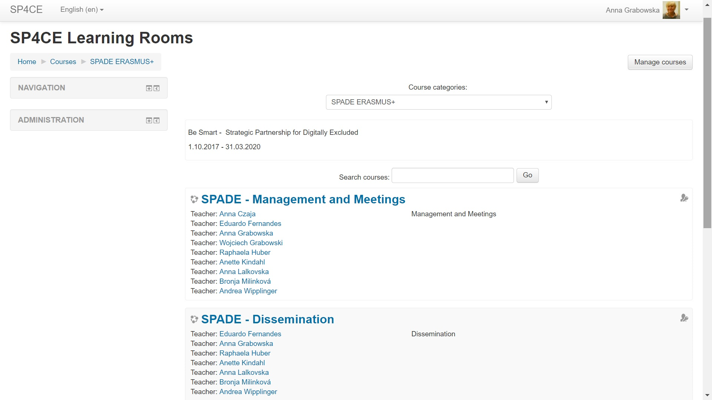

Rys. 4. Wybrane pokoje nauki w kategorii SPADE ERASMUS+

5. PODSUMOWANIE

Niezwykle ważnym zadaniem towarzyszącym realizacji projektu unijnego jest podjęcie działań, które sprawią, że osiągnięte wyniki będą wykorzystywane w przyszłości przez kolejne osoby i instytucje.
Wartość określana mianem trwałość jest zdolnością kontynuowania projektu i wykorzystywania jego wyników po zakończeniu okresu finansowania. Oznacza to wytworzenie pewnego oddziaływania realizowanego projektu lub jego rezultatów na ludzi, instytucje i systemy, a także uwzględnienie korzyści dla innych zainteresowanych tak, aby zarówno partnerzy, jak i uczestnicy zewnętrzni korzystali z nich w jak największym zakresie, także po upłynięciu oficjalnego czasu trwania projektu.
Ukazane w niniejszym artykule działania są jedynie przykładem licznych implementacji i ewaluacji przeprowadzonych w trakcie [6] i po zakończenie projektu ERASMUS+ SP4CE. Opracowany portal jest obecnie używany przez wiele organizacji i instytucji nie będących partnerami projektu.

6. BIBLIOGRAFIA

- Grabowska A., Urbancikova N., Słowikowski M., Zieliński J.: SP4CE – strategic partnership for creativity and enterpreneurship successor openinn, Zeszyty Naukowe Wydziału Elektrotechniki i Automatyki Politechniki Gdańskiej, nr 41, Gdańsk 2015, s. 15-21
- Grabowska A., Urbancikova N., Słowikowski M., Zieliński J.: SP4CE – Strategic Partnership for Creativity and Enterpreneurship, http://sp4ce.eu/pl/witaj-w-sp4ce, 27.12.2017.
- Digibyte: Commission releases the 2016 "European Digital Progress Report": unequal progress towards the Digital Single Market, https://ec.europa.eu/digital-single-market/en/news/commission-releases-2016-european-digital-progress-report-unequal-progress-towards-digital, 03.01.2018.
- Przewodnik po programie Erasmus+, http://uniaeuropejska.org/fundusze-ue-w-praktyce-trwalosc-projektu-cz-i/, 29.12.2017.
- Grabowska A., Palova D., Anagnostaki O., Kozłowska E., Zieliński J., Kengyel G.: SP4CE Learning Rooms, http://sp4ce.moodle.pl/, 27.12.2017.
- Czaja A., Grabowska A., Kozłowska E., Pałasz P.: Przykłady dobrej praktyki w projekcie SP4CE ERASMUS+, Zeszyty Naukowe Wydziału Elektrotechniki i Automatyki Politechniki Gdańskiej, nr 52, Gdańsk 2017, s. 19-24.
- Poza Schematem, http://www.pozaschematem.pl/, 27.12.2017.
- Czaja A., Grabowska A., Kocejko T., Kozłowska E.: Introduction to Autodesk Fusion 360, https://platform.europeanmoocs.eu/course.php?cor=223%20&asg=c697053dcda2e782f28af3f7da1384cf, 29.12.2017
- Grabowska A., Kozłowska E.: Autodesk Fusion 360, https://studio1.millionlights.org/signin?next=/course/course-v1%3AGdansk%2BAD101%2B2017, 29.12.2017

SUSTAINABILITY OF ERASMUS+ SP4CE PROJECT – CASE STUDIES

The Strategic Partnership for Creativity and Entrepreneurship (SP4CE) project directly addresses the aims and needs enhanced in European cooperation in vocational education and training. Project activities are also connected with career-oriented continuing VET (C-VET) principles. All the project results and activities are related to the promotion of the take-up of innovative practices in education, training by supporting personalized learning methods, collaborative learning and critical thinking, strategic use of Information and Communication Technologies (ICT), Open Educational Resources (OER), open and flexible learning, virtual mobility and other innovative learning methods. SP4CE portal provides the space for problems to be solved and questions to be answered as well as creation of the teams which want to work towards the problem solution, mentoring & coaching and also presentation and publishing of the solutions developed. The creation of the SP4CE portal enabled international interdisciplinary cooperation and sharing training materials in five partner languages. For this purpose, WordPress and Moodle software have been used to create so-called Learning Rooms. As an example of the sustainability of using the SP4CE platform several Learning Rooms established after acceptance of the final report are presented (Co-operation of Autodesk Academic Partners, Autodesk Open Doors 2017, Fusion 360 Workshop at the ICEM 2017, SPADE - Strategic Partnership for Digitally Excluded).

Keywords: Autodesk, ERASMUS+, Moodle, Sustainability.

